

Graduação de Análise e Desenvolvimento de Sistemas

Prof° André Ormastroni Victor

 Desenvolvimento Web com Java EE

*José Ricardo Lima dos Santos Pereira*

Rio de Janeiro, Março de 2020

**Executando o projeto:**

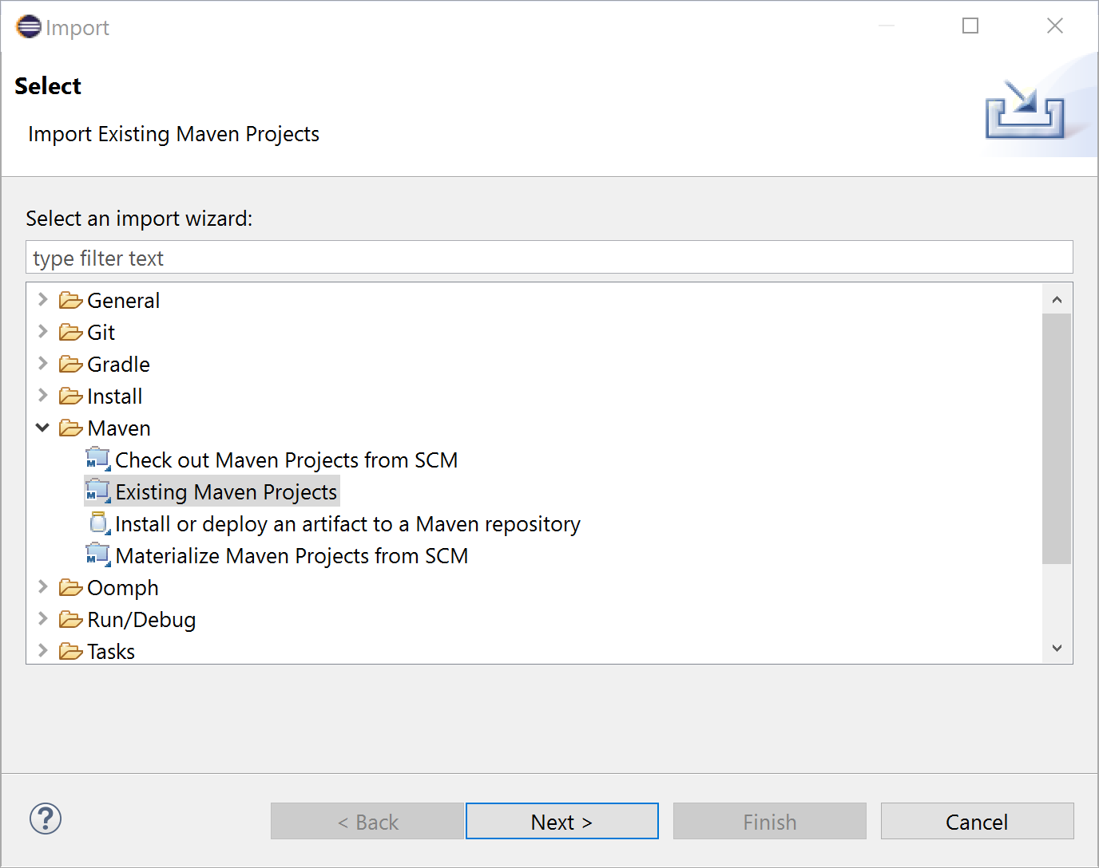

**Estrutura geral do projeto**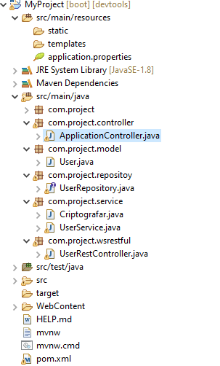

Configuração do banco de dados e do Hibernate

Todas as dependências do projeto estão nesse arquivo.

**Configuração do hibernate e do mysql:**

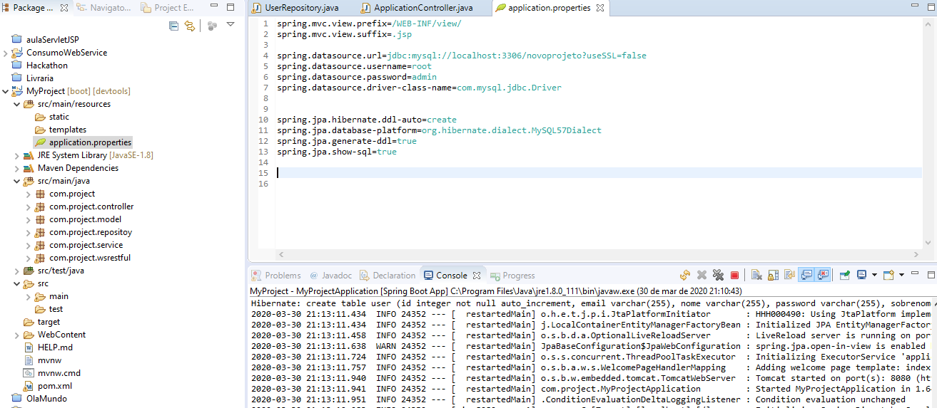

nome de usuário e senha da conexão

Universal Resource Locator - servidor do banco de dados específico

**Dependência (POM XML)**

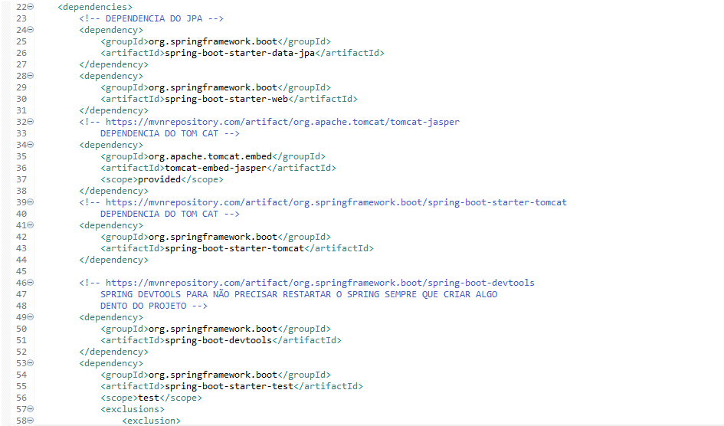

Dependência Developer Tools. Ferramenta que tornará seu desenvolvimento muito mais agradável

Dependência Apache tomcat

Dependência biblioteca para facilitar a criação das camadas view com JPA

**Classes:**

**Usuário**

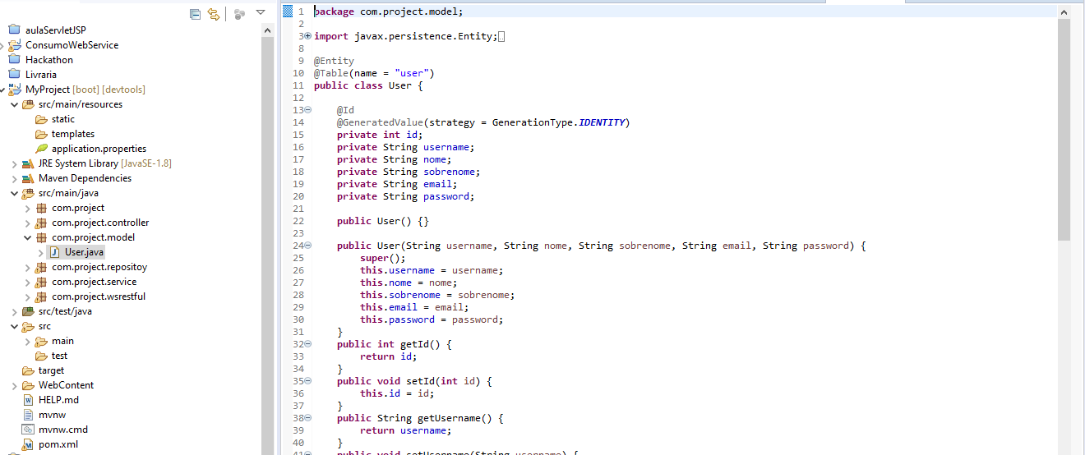

**UsuarioController**

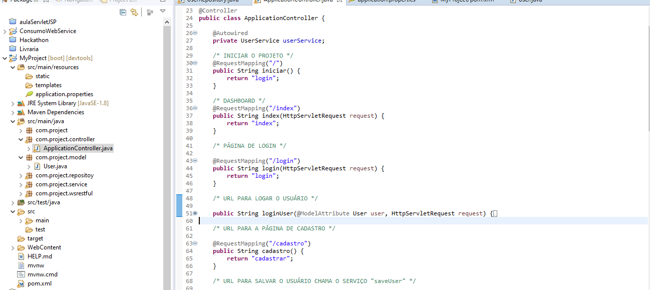

**UsuarioRepository**

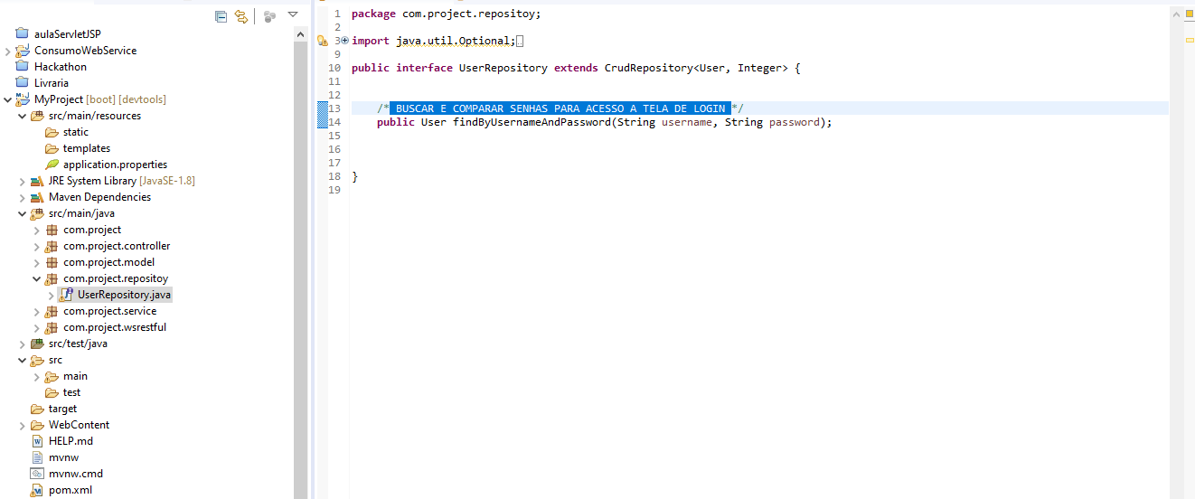

Método personalizado para buscar o usuário pelo o e-mail no banco

**UsuarioService**

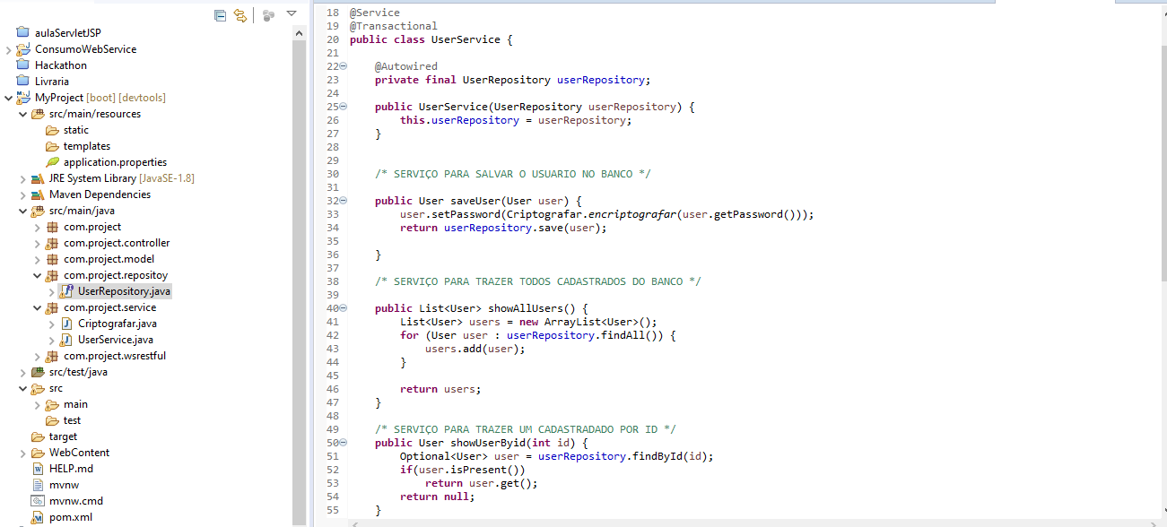

**API**

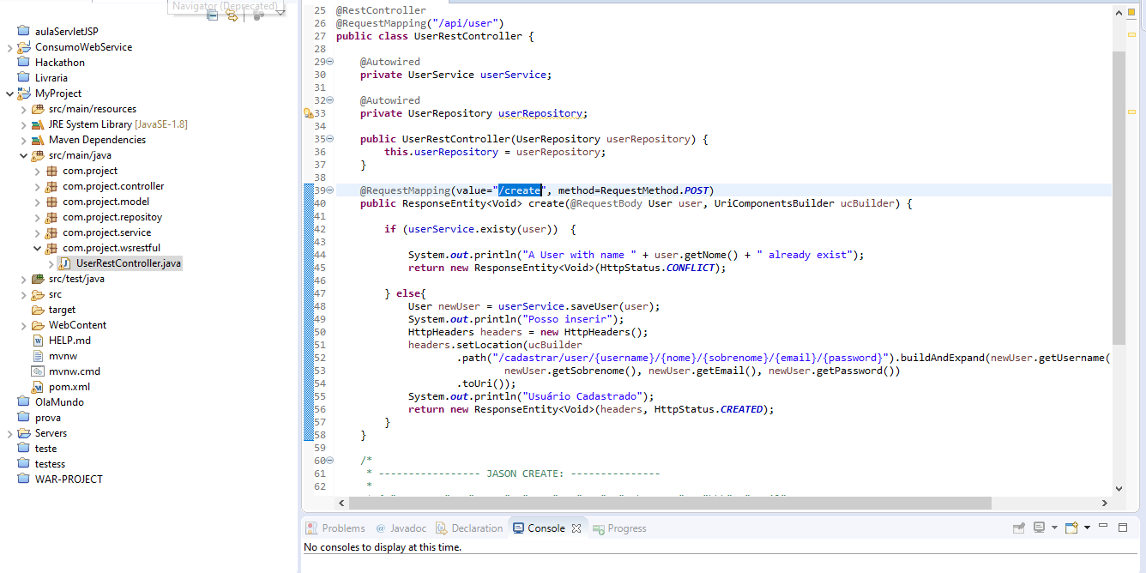

**Tecnologias utilizadas:**

1. **Spring Boot**
2. **Spring MVC**
3. **Spring Data JPA**
4. **TomCat**
5. **Mysql**